Беспроводные технологии — подкласс информационных технологий, служат для передачи информации между двумя и более точками на расстоянии, не требуя проводной связи. Для передачи информации могут использоваться радиоволны, а также инфракрасное, оптическое или лазерное излучение.
Существует множество беспроводных технологий, наиболее часто известных по маркетинговым названиям, таким как Wi-Fi, WiMAX, Bluetooth. Каждая технология обладает определёнными характеристиками, которые определяются её областью применения.

Подходы к классификации беспроводных технологий
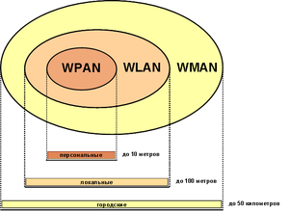
Классификация по дальности действия
Существуют различные подходы к классификации беспроводных технологий.
- По дальности действия:
  - Беспроводные персональные сети (WPAN — Wireless Personal Area Networks). Примеры технологий — Bluetooth.
  - Беспроводные локальные сети (WLAN — Wireless Local Area Networks). Примеры технологий — Wi-Fi.
  - Беспроводные сети масштаба города (WMAN — Wireless Metropolitan Area Networks). Примеры технологий — WiMAX.
  - Беспроводные глобальные сети (WWAN — Wireless Wide Area Network). Примеры технологий — CSD, GPRS, EDGE, EV-DO, HSPA, UMTS, LTE, LTE Advanced.
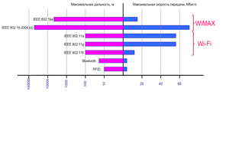
Классификация по дальности действия
- По топологии:
  - «Точка-точка».
  - «Точка-многоточка».
- По области применения:
  - Корпоративные (ведомственные) беспроводные сети — создаваемые компаниями для собственных нужд.
  - Операторские беспроводные сети — создаваемые операторами связи для возмездного оказания услуг.
Кратким, но ёмким способом классификации может служить одновременное отображение двух наиболее существенных характеристик беспроводных технологий на двух осях: максимальная скорость передачи информации и максимальное расстояние.

Отличия проводных и беспроводных технологий передачи данных
Характеристика | Проводные |  | Беспроводные
Среда передачи | Кабель (медный, оптический) |  | Окружающее пространство
Мобильность абонентов | Не обеспечивается |  | Может быть обеспечена

